Sobre as regras de negócio nas alocações de empilhadeiras e geradores nas etapas das obras:

Serão criadas mais duas abas (Empilhadeiras e Geradores) entre a Follow-up e do Consolidado
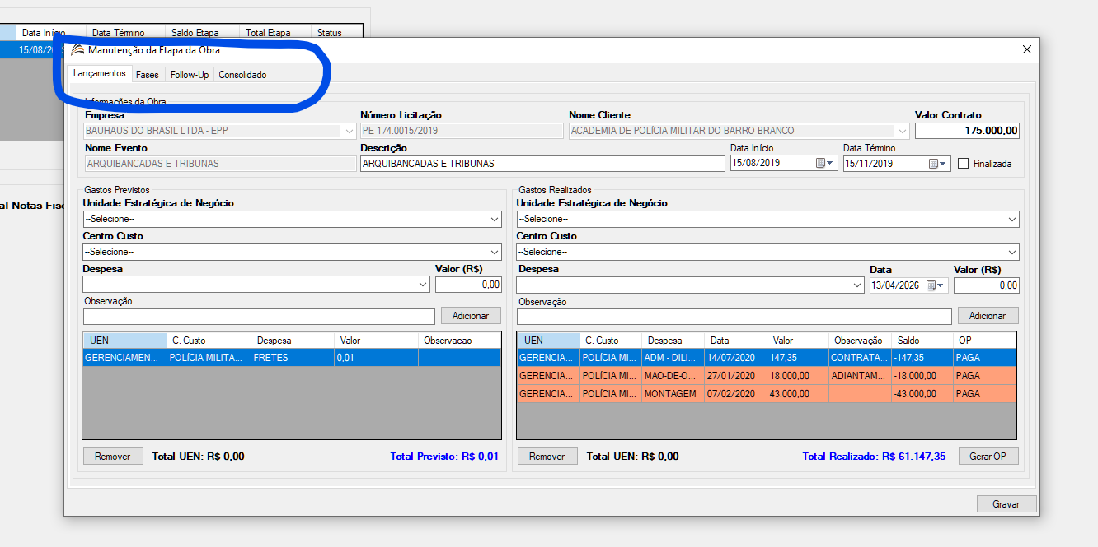

Nessas abas será possível selecionar a lista de equipamentos necessários para essa fase da Obra.

Esses equipamentos ficarão indisponíveis para alocar em outras obras enquanto essa fase não for Finalizada
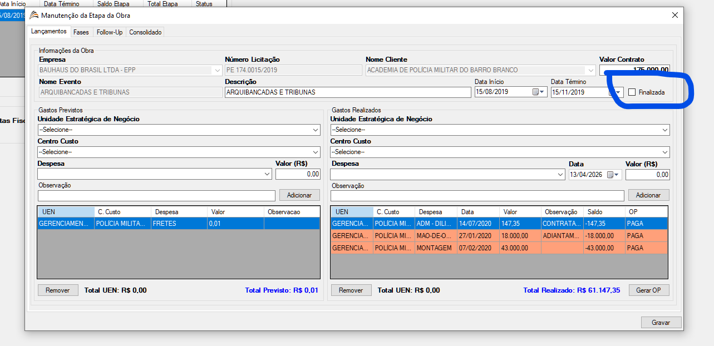

No cadastro desses equipamentos, aparecerá o cliente e o pregão que eles estão alocados
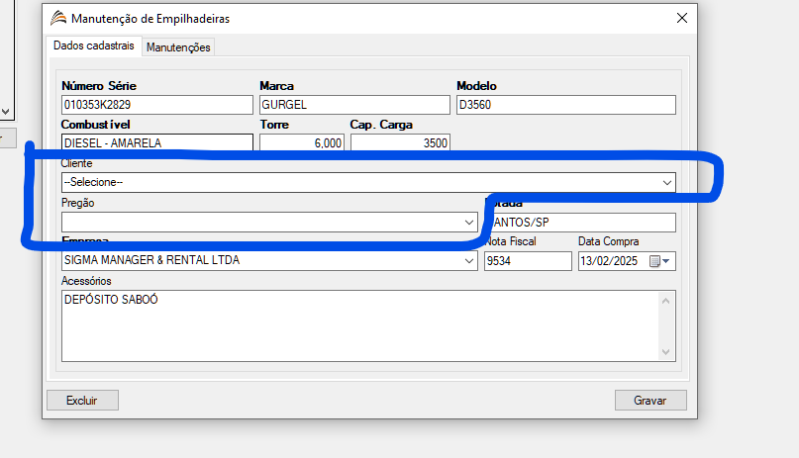

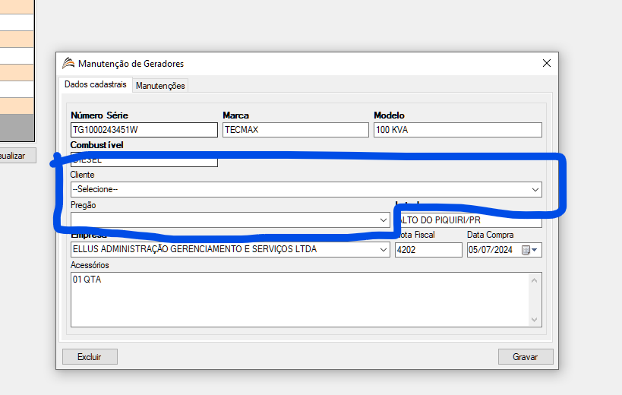

Quando esses equipamentos forem removidos (por algum eventual erro de lançamento), ou a etapa for finalizada:
- Eles voltam a ficar disponíveis para serem alocados novamente
Uma vez que a etapa for finalizada e eles estiverem alocados:
- No cadastro desses equipamentos
» O Cliente e o Pregão ficam vazios
» Na aba de Histórico de Usos (nova), aparecerá esse uso em uma grid com as seguintes colunas: Cliente, Pregão, Data Início, Data Fim

